Методические рекомендации
для использования проекта по литературе
«Прогулка с Онегиным по Петербургу»

Автор проекта: Резниченко Елена Анатольевна, учитель русского языка и литературы ГБОУ гимназия №74 Выборгского района Санкт-Петербурга
Описание проекта:
Проект предназначен для уроков литературы в 9 классе при изучении романа в А.С.Пушкина «Евгений Онегин». «Прогулка с Онегиным по Петербургу» - это часть совместного проекта группы учителей словесности «…И даль свободного романа», который был представлен на IV Международной конференции « Информационные технологии для новой школы».
Цели проекта: интеграция литературы, истории Санкт-Петербурга, музыки, театрального искусства на уроке; работа с текстом произведения с целью погружения в эпоху романа (стиль, мода, речь, увлечения молодых представителей общества Петербурга); сопоставление автора романа и главного героя Онегина.

ПЕРО - изображение используется как средство вытягивания карточек для проверки, информационных материалов, исторических справок, подсказок.

№ | Содержание  Методические рекомендации | Средства mimio | Изображения слайдоа
Вступительное слово учителя.
Учитель предлагает совершить прогулку по Петербургу эпохи Пушкина – по местам города, знакомым для поэта и его героя, Евгения Онегина.
 | «Онегин, добрый мой приятель, родился на брегах Невы,…».  Изображение Пушкина и Онегина на набережной неслучайно. Поэт подчеркивает в романе, что Евгений бывал там, где бывал и Пушкин. Петербург – город, с которым была связана жизнь и творчество великого поэта, это город, в котором живет пушкинский герой – типичный молодой человек первой половины 19 столетия.  Задание: определить по изображениям места Петербурга, указать место, связанное и с детством Пушкина, и с детством Онегина (учитель дает комментарии, что Театр на пл.Островского назван | - Звуковой файл на изображении слева  - При нажатии на картинку срабатывает звуковой сигнал и появляется значок: «зеленая галочка» - ответ правильный, «красный крестик» - неправильный ответ  - Проверка правильности ответа производится путем вытягивания текста за значок «ПЕРО» | 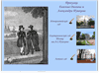
 | Пушкин знакомит читателя с молодым человеком и предлагает «прожить» типичный день Онегина. Работа с тестом романа. Утро Онегина. (прослушивание звукового файла или прочтение текста)  Словарная работа: понятие «боливар» (расширение кругозора, справочная информация о значениях слова, историческая справка) | - Звуковой файл внизу слайда справа  - Определение понятия «боливар» путем вытягивания вариантов за значок «ПЕРО», выбор правильного  - «Достать» из шкафа головные уборы, «примерить» юноше и определить, как выглядел боливар | 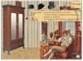
 |  | - «Достать» из шкафа и «примерить» фрак | 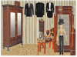
 | «Онегин едет на бульвар…»  Работа с текстом произведения.  Словарная работа: понятие «брегет» (слово иностранного происхождения), есть созвучные слова, используемые в современной речи, толкование и предметы.  Историческая справка об изобретателе модных часов. | - Выбор предмета, соответствующего слову «брегет» (звуковой сигнал правильного или неправильного ответа)  - Соотнесение толкований и изображений предметов  - Вытягивание справочной карточки | 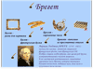
 | Иллюстративная заставка.  Перспектива Невского проспекта.  Здание известного ресторана «Талон» | - Перемещение гуляющих молодых людей  - Вытягивание значком «ПЕРО» заставки
 | В ресторане. Работа с текстом.  Задание: восполнить пробелы в тексте, словарная работа (предварительная работа в малых группах над проектом «Талон-законодатель вкуса» в google-формах - ссылка на презентацию проекта)  Историческая справка о П.П.Каверине. | - Вытягивание «ПЕРОМ» фрагмента текста с пробелами  - Возможно вписывание слов с помощью инструмента «маркер»  - Вытягивание полного текста для проверки  - Вытягивание исторической справки | 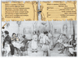
 | Работа с текстом.  Иллюстративная заставка «Онегин на прогулке» | - Звуковой файл на иллюстрации внизу справа
 | Посещение Онегиным театра.  Задание: какой театр посещали в Петербурге в эпоху Онегина (выбрать изображение и соотнести с названием), знакомство с другими театрами Петербурга и Москвы (ловушка) | - Выбор правильного ответа (срабатывает | 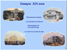
 | В театре. «Театр уж полон…» - прослушивание или чтение текста.  Иллюстративная заставка «Интерьер театра» | - Звуковой файл на иллюстрации вверху справа  - Вытягивание «ПЕРОМ» заставки | 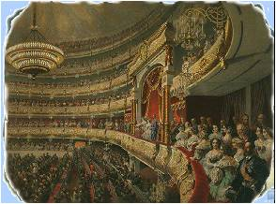
 | А.С.Пушкин был современником многих известных людей: литераторов, критиков, театральных деятелей, политических и общественных деятелей и др.  Герой Пушкина Онегин встречает в театре знаменитостей  Задание: определить, кто не является современником Пушкина (работа с текстом), Исторические справки (возможны заранее подготовленные мини-сообщения учащихся о людях, которых упоминает автор в романе) | - Вытягивание вопроса «ПЕРОМ» внизу слева  - Вытягивание рамы, внутри которой путем перемещения располагаются портреты современников Пушкина  - Портреты остальных деятелей можно сгруппировать на экране по роду деятельности | 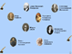
 | Погружение в атмосферу театра 19 века  Работа с тестом (чтение . прослушивание)  Дополнительная информация к уроку в фильме «Пленницы судьбы» | - Прослушива-ние файла «Театр уж полон»  - Открытие занавеса  - Просмотр фильма «Пленницы судьбы» (история балерины Истоминой) – ссылка при нажатии на изображение балерины в центре сцены | 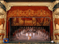
 | Работа с текстом.  Отправляемся вместе с героем готовиться к посещению бала.  Словарная работа: понятие «денди» (историческая справка), работа с иноязычными словами, обозначающими элементы туалета денди. | - Путем перемещения расположить названия элементов одежды  - Вытягивание толкований иноязычных слов, справок | 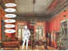  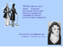
 | Атрибуты денди  Задание : сложить в коробку ненужные денди вещи, останутся модные в то время аксессуары 9погружение в эпоху)  Работа с понятиями «лорнет», «монокль» | Справа вверху «ПЕРО» - задание  Путем перемещения «сложить» ненужное в коробку  Внизу «ПЕРО» - вытягивание справок | 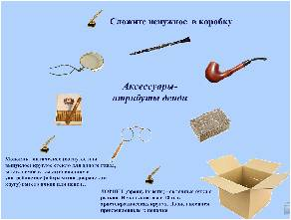
 | Отправляемся на бал.  Звучит музыка.  На экране иллюстрация бала.  Учитель рассказывает о традициях светских балов 19 века | Прослушивание звукового файла | 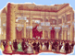
 | Знакомство с распорядком балов, традициями их проведения.  Задание : установить очередность танцев, основных моментов бала | Выполнение задания путем перемещения | 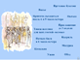
 | Расширение кругозора учащихся  Соотнести названия танцев со звуковыми файлами | - Прослушивание звуковых файлов  - Перемещение названий соответственно | 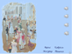
 | Прогулка подошла к концу.  Вместе с героем романа мы побывали в Петербурге первой половины 19 века, познакомились с образом жизни молодого представителя петербургского общества. Пушкин бывал там, куда отправляется его герой. Но где не бывал молодой Евгений? | Экранная заставка | 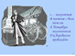
 | Предлагаем отправиться в книжные салоны, в которых поэт был завсегдатаем. Это будет новое путешествие – по пушкинскому Петербургу, не знакомому молодому Евгению, ведь чтение для него не было интересным… | Экранная заставка | 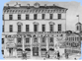
Старт творческого проекта «Племя молодое, незнакомое…» - коллаж.
Задание: сопоставление образов молодых людей – Онегина как представителя первой половины 19 века и сегодняшнего молодого человека (линии сопоставления определяются участниками проекта)

